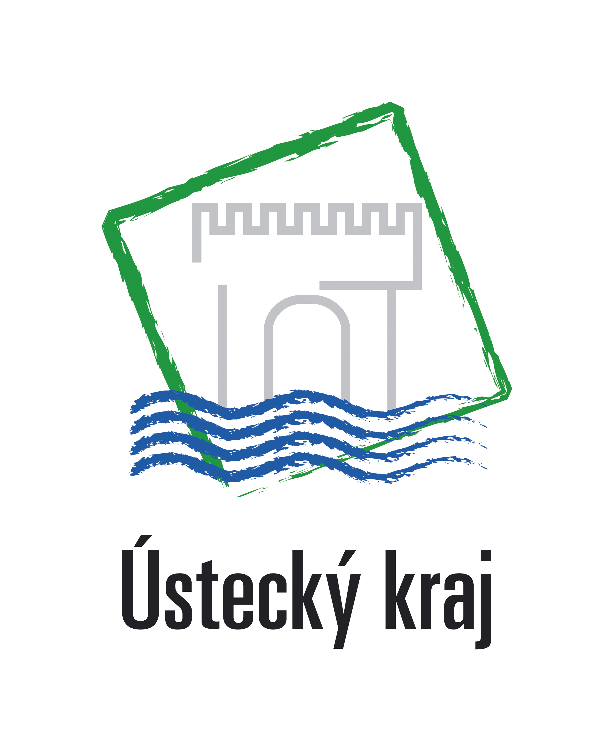

Výsledek výzvy k podání nabídek

Číslo zakázky: | 167/1.3.49/02.0015
Název programu: | Operační program Vzdělávání pro konkurenceschopnost
Registrační číslo projektu: | CZ.1.07/1.3.49/02.0015
Název projektu: | Škola jako úřad
Název zakázky: | Zpracování odborné rešerše
Datum vyhlášení zakázky: | 19. dubna 2013
Název / obchodní firma zadavatele: | Sykora Swiss Consulting CZ, s.r.o.
Název / obchodní firma vybraného dodavatele: | Agentura pro analýzy, studie, projekty spol. s r.o.
Sídlo dodavatele: | Tř. Kosmonautů 1085/6, 779 00 Olomouc – Hodolany
Osoba oprávněná jednat jménem dodavatele: | Eliška Francírková
IČ dodavatele: | 284 71 550

Vyplněný formulář zasílejte elektronicky na adresu opvk@kr-ustecky.cz a v předmětu uveďte "Zadávací řízení".

Výsledek výzvy k podání nabídek bude na http://opvk.kr-ustecky.cz/ uveřejněn nejpozději do 3 pracovních dnů ode dne obdržení.

Kontaktní osoba pro případ doplnění formuláře před jeho uveřejněním na http://opvk.kr-ustecky.cz/:

Jméno: | Karel
Příjmení: | Psohlavec
E-mail: | psohlavec@swissconsulting.cz
Telefon: | 776040181

